Задача «Источник стабильности» (Рубцов Денис)
Источник стабильности. Электрическая цепь, схема которой представлена на рисунке, содержит четыре одинаковых амперметра и диод. Зависимость силы тока, протекающего через диод, от напряжения на нём представлена на рисунке. На графике представлена зависимость силы тока через один из амперметров от силы тока, втекающего в узел A. Определите, через какой из амперметров. Постройте качественный график зависимости силы тока через амперметр №2 I_{A2} в зависимости от силы тока I₀, втекающего в узел A из источника постоянного тока, указав значения этих величин в характерных точках. Определите, при каких значениях I₀ мост оказывается сбалансированным. Примечание: источником постоянного тока называют активный элемент электрической цепи, через который протекает ток силой I₀ , при подключении к нему резисторов с различными в широком диапазоне сопротивлениями.
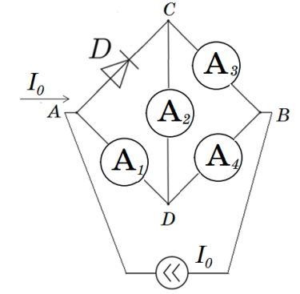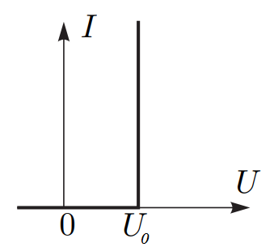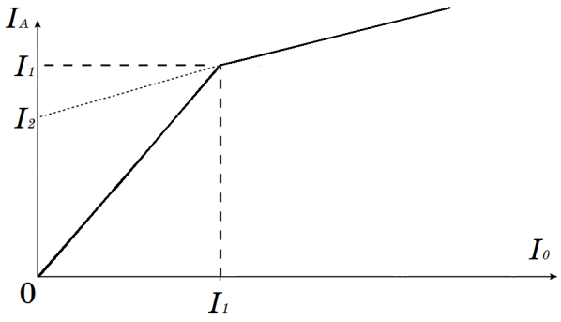
Решение:

